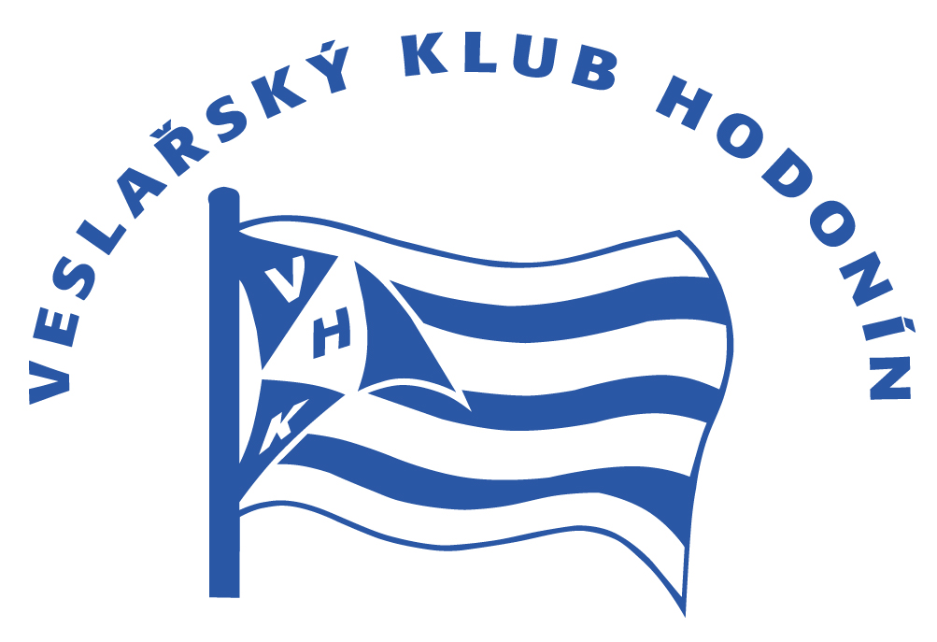
Zápis č.

ze schůze výboru VK Hodonín konaného dne 21.11.2016
v prostorách klubu
Přítomni: předseda p. Švrček
místopředseda p. Hatala
hospodářka p. Viktorová
kapitánka p. Bernátková
www.vkhodonin..cz člen výboru p. Drábek
p. Michálek
p. Jelínek

1. Výbor vyzývá členy, aby se vyjádřovali k dění na VK, např. formou emailu na vedeni@vkhodonin.cz nebo osobně na poradách vedení.

2. Výbor stanovil pravidelný program porad a pořádí jednotlivých oblastí z pohledu reportování a návrhů. Rozdělení oblastí resp. funkcí naleznete: www.vkhodonin.cz/klub

3. Na internetových stránkách budou uvedeny funkce členů výboru a budou se zde zveřejňovat zápisy ze schůzí - www.vkhodonin.cz/klub

4. Adam Michálek přednesl náplň své práce pro klub – Vytvoření koncepce klubu, vytvoření provozního řádu a bezpečnostního plánu, vypracovat jednotnou metodiku sportovní přípravy mládeže, zajištění dostatečného množství členské základny mládeže, koordinace sportovní činnosti ve spolupráci s kapitánkou, zajištění školení trenérů, vedoucí SCM, vypracování strategického plánu investic do sportovního vybavení, organizace závodů a kulturně sportovních akcí.

5. Předseda znovu otevřel diskuzi o zřízení přípravky pro mládež, která nemá věk k účasti na závodech ČVS.

6. Předseda předložil návrh na zapsání nového spolku Sport u Moravy, především z důvodu nezávislé činnosti sportovních aktivit, které využívají areuálu a sportovišť VK, ale nemají přímé propojení s veslováním. Hlavním motivem je dvojí cesta k dotačním titulům.

7. Od 1. 12. 2016 budou účastníci komerčních aktivit užívat pouze šaten ve staré budově. Platby za komerční aktivity se budou provádět u baru v Cafe Veslák.

8. Lenka Bernátková přednesla informaci o návrh na nominaci sportovců města Hodonín.

9. Dohodlo se, že vyhlášení veslařské posádky VK Hodonín proběhne v březnu, po skončení řádné Valné hromady v prostorech kavárny Café Veslák.

10. Adam Michálek upozornil na nutnost výměny průkazů vůdců malého plavidla. Týká se hlavně Milana Viktory, Mirka Hataly a Ludvy Vogla. V souvislosti s tím se bude jednat o získání průkazů pro všechny trenéry a kormidelníky na dračí lodě.

11. Byla podána žádost o dotaci v programu IV. na MŠMT, a to na provoz resp. energie ve výšši 300.000 Kč.

12. Michal Jelínek seznámil výbor s dosavadním provozem kavárny.

13. Výbor odsouhlasil vyklizení a uzamčení plynové kotelny do 30.11.2016, a to z důvodu bezpečnosti a revize plynových kotlů.

14. Další schůze vedení proběhne v pondělí 12.12.2016 v 18:00, jedním z hlavních bodů bude rozpočet, dotace pro rok 2017 a ErgoSHOW.

Zapsal: Michal Jelínek

